
МИНИСТЕРСТВО НАУКИ И ВЫСШЕГО ОБРАЗОВАНИЯ РОССИЙСКОЙ ФЕДЕРАЦИИ
ФЕДЕРАЛЬНОЕ ГОСУДАРСТВЕННОЕ БЮДЖЕТНОЕ
ОБРАЗОВАТЕЛЬНОЕ УЧРЕЖДЕНИЕ ВЫСШЕГО ОБРАЗОВАНИЯ
«ДОНСКОЙ ГОСУДАРСТВЕННЫЙ ТЕХНИЧЕСКИЙ УНИВЕРСИТЕТ»
(ДГТУ)

Факультет «Информатика и вычислительная техника»
Кафедра «Кибербезопасность информационных систем»

Лабораторная работа №5
по дисциплине: «Теория псевдослучайных генераторов»
на тему: «Методика оценки качества ГПСП. Графический тест: Гистограмма распределения элементов»

Выполнил обучающийся гр. ВКБ41:
Деревянченко Владислав Павлович
Проверила:
Ст. пр. Артамонова Е.А.

Ростов-на-Дону
2025
Лабораторная работа №5
«Методика оценки качества ГПСП. Графический тест: Гистограмма распределения элементов»
Вариант №4.
Задание.
Построить гистограмму распределения элементов для каждой последовательности из лабораторных работ № 1 – 4, оценить равномерность распределения символов в исследуемой последовательности, определить частоту появления конкретного символа.
Результат.
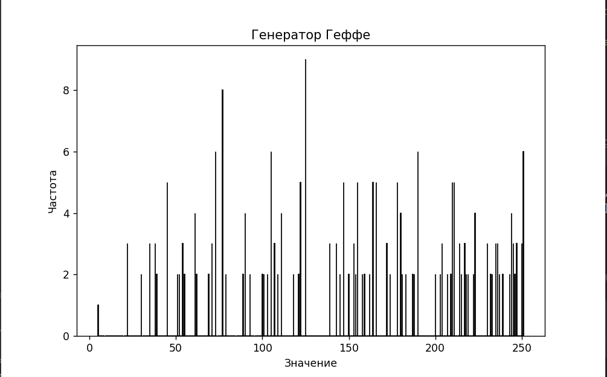
Рисунок 1 – Гистограмма 1
Листинг программы.
import matplotlib.pyplot as plt
import numpy as np
import matplotlib
matplotlib.use('TkAgg')

def binary_to_decimal(sequence, block_size=8):
decimal_sequence = []
for i in range(0, len(sequence), block_size):
block = sequence[i:i + block_size]
decimal_value = int(''.join(map(str, block)), 2)
decimal_sequence.append(decimal_value)
return decimal_sequence

def plot_histogram(data, title):
plt.figure(figsize=(8, 5))
plt.hist(data, bins=2000, edgecolor='black')
plt.title(title)
plt.xlabel('Значение')
plt.ylabel('Частота')
plt.show()

def evaluate_uniformity(data):
unique, counts = np.unique(data, return_counts=True)
expected_count = len(data) / len(unique)
chi_square = sum(((value - expected_count) ** 2) / expected_count for value in counts)
print(f"Оценка равномерности (хи-квадрат): {chi_square:.2f}")

def lcg(a, b, m, x0, n):
sequence = []
x = x0
for _ in range(n):
x = (a * x + b) % m
sequence.append(x)
return sequence

def pcg(a1, a2, b, m, x0, n):
sequence = []
x = x0
for _ in range(n):
x = (a1 * x**2 + a2 * x + b) % m
sequence.append(x)
return sequence

def lfsr(seed, taps, n):
state = seed[:]
sequence = []
for tap in taps:
if tap >= len(state):
raise ValueError(f"Ошибка: позиция {tap} выходит за пределы регистра длиной {len(state)}")
for _ in range(n):
new_bit = sum([state[tap] for tap in taps]) % 2
state = [new_bit] + state[:-1]
sequence.append(state[-1])
return sequence
state = seed[:]
sequence = []
for _ in range(n):
new_bit = sum([state[tap] for tap in taps]) % 2
state = [new_bit] + state[:-1]
sequence.append(state[-1])
return sequence

def parse_polynomial(polynomial):
return [int(degree) - 1 for degree in polynomial.split()]

def geffe(x1, x2, x3):
return (x1 & x2) ^ ((x2 & x3) ^ x3)

def geffe_sequence(seq1, seq2, seq3, n):
period1 = len(seq1)
period2 = len(seq2)
period3 = len(seq3)
if np.gcd(np.gcd(period1, period2), period3) != 1:
print("Периоды РСЛОСов не являются взаимно простыми, период может быть меньше теоретического максимума.")
return [geffe(seq1[i % period1], seq2[i % period2], seq3[i % period3]) for i in range(n)]
return [geffe(seq1[i % len(seq1)], seq2[i % len(seq2)], seq3[i % len(seq3)]) for i in range(n)]

print("Линейный конгруэнтный генератор (ЛКГ)")
a, b, m, x0, n = 106, 1283, 6075, 1, 1000
lcg_seq = lcg(a, b, m, x0, n)
evaluate_uniformity(lcg_seq)
#plot_histogram(lcg_seq, 'Линейный конгруэнтный генератор')

print("Полиномиальный конгруэнтный генератор (ПКГ)")
a1, a2, b, m, x0 = 21, 13, 17, 6075, 1
pcg_seq = pcg(a1, a2, b, m, x0, n)
evaluate_uniformity(pcg_seq)
#plot_histogram(pcg_seq, 'Полиномиальный конгруэнтный генератор')

print("Регистр сдвига с линейной обратной связью (РСЛОС)")
seed = [1, 0, 0, 1, 1]
taps = [0, 2, 4]
lfsr_seq = lfsr(seed, taps, n)
lfsr_seq = binary_to_decimal(lfsr_seq)
evaluate_uniformity(lfsr_seq)
#plot_histogram(lfsr_seq, 'Генератор на основе РСЛОС')

print("Генератор Геффе")
seed1, seed2, seed3 = [1, 0, 0, 0, 0, 0, 1], [1, 0, 0, 0, 1], [1, 0, 0, 0, 0, 1]
taps1, taps2, taps3 = [0, 3], [0, 2], [0, 1]
n = 2000
seq1 = lfsr(seed1, taps1, n)
seq2 = lfsr(seed2, taps2, n)
seq3 = lfsr(seed3, taps3, n)

geffe_seq = geffe_sequence(seq1, seq2, seq3, n)

geffe_seq = binary_to_decimal(geffe_seq)
print(geffe_seq)
evaluate_uniformity(geffe_seq)
plot_histogram(geffe_seq, 'Генератор Геффе')Вывод по работе.
В ходе лабораторной работы проведена оценка качества генерируемых псевдослучайных последовательностей (ГПСП) из предыдущих лабораторных работ (№1-4) с использованием графического теста – гистограммы распределения элементов. Для каждой последовательности построены гистограммы, наглядно демонстрирующие частоту появления различных символов (битов, чисел или других элементов). Проведен анализ равномерности распределения.

